友达光电（苏州）有限公司

自行监测方案

目 录

1. 排污单位基本情况
2. 监测点位、监测指标及频次
3. 监测点位示意图
4. 执行标准限值及监测方法、仪器
5. 质量控制措施
6. 监测结果公开方式和时限

为规范企业自行监测及信息公开方式，根据《中华人民共和国环境保护法》、《排污许可管理办法（试行）》等有关规定，企业应当按照《排污单位自行监测技术指南》、《排污许可证申请与核发技术规范 水处理（试运行）》、国家或地方污染物排放（控制）标准，环境影响评价报告书（表）及其批复、环境监测技术规范的要求，制定自行监测方案。
自行监测方案应及时向社会公开，并报地市级环境保护主管部门备案。
本方案适用于重点排污单位，其他企业可参照执行。

一、企业基本情况
基础信息
企业名称 | 友达光电（苏州）有限公司
地址 | 江苏省苏州市苏虹中路398号
法人代表 | 彭双浪
联系人 | 张文静 | 联系方式（手机） | 15190078413
所属行业 | C3974 | 生产周期 | 365天
成立时间 | 2001年 | 职工人数 | 8000
占地面积 | 320513.62平方米 | 所属行业 | 显示器制造
污染物产生及其排放情况
排放口 | 主要污染物 | 处理设施 | 排放途径和去向
1#生活污水排口 | pH、SS、COD、氨氮、总磷 | 化粪池、隔油池 | 接入城镇污水处理厂
2#总排口 | pH、SS、COD、氨氮、总磷 | 中和调节  化粪池、隔油池 | 接入城镇污水处理厂
3#生活污水排口 | pH、SS、COD、氨氮、总磷 | 化粪池、隔油池 | 接入城镇污水处理厂
4#生活污水排口 | pH、SS、COD、氨氮、总磷 | 化粪池、隔油池 | 接入城镇污水处理厂
排气筒F1-1 | 挥发性有机物、颗粒物、锡及其化合物、丙酮 | 低温等离子体+光氧化催化装置+活性炭吸附 | 大气
排气筒F2-1 | 挥发性有机物、颗粒物、锡及其化合物、丙酮、异丙醇 | 低温等离子体+光氧化催化装置+活性炭吸附 | 大气
排气筒F2-2 | 挥发性有机物、颗粒物、锡及其化合物、丙酮 | 低温等离子体+光氧化催化装置+活性炭吸附 | 大气
排气筒F3-1 | 挥发性有机物、颗粒物、锡及其化合物、丙酮 | 低温等离子体+光氧化催化装置+活性炭吸附 | 大气

自行监测概况
自行监测方式（在[]中打√表示） | [ ]手工监测 [ ]自动监测 [√]手工和自动监测相结合  手工监测，采用[ ]自承担监测 [√]委托监测  自动监测，采用[ ]自运维 [√]第三方运维
委托监测情况  （含第三方运维） | 委托监测机构名称：江苏康达检测技术股份有限公司。厂部与第三方签订委托检测协议。主要检测项目为pH、SS、COD、SS、氨氮、总磷、非甲烷总烃、颗粒物、锡及化合物、丙酮、异丙醇等。  委托监测（运维）机构名称：苏州聚阳环保有限公司。具有环境污染治理设施运营资质证书。人员全部持证上岗，证书为环境污染治理设施运营培训合格证书。厂部与第三方签订委托协议。
未开展自行监测情况说明 | 缺少监测人员[ ] 缺少资金[ ] 缺少实验室或相关配备[ ] 无相关培训机构[ ] 当地无可委托的社会监测机构[ ] 认为没必要[ ] 其它原因[ ]

二、监测点位、指标、频次、方式和方法
污染源类别 | 排放口编号 | 排放口名称 | 污染物名称 | 监测设施 | 自动监测设施是否符合安装、运行、维护等管理要求 | 手工监测采样方法及个数 | 手工监测频次 | 测定方法
废气 | F1-1 | 排气筒F1-1 | 锡及其化合物 | 手工 | / | 非连续采样 至少3个 | 1次/半年 | 《空气和废气颗粒物中铅等金属元素的测定电感耦合等离子体质谱法》HJ657-2013
废气 |  |  | 丙酮 | 手工 | / | 非连续采样 至少3个 | 1次/半年 | 《固定污染源废气挥发性有机化合物的测定固相吸附-热脱附/气相色谱-质谱法》HJ734-2014
废气 |  |  | 挥发性有机物 | 自动 | 是 | 非连续采样 至少3个 | 1次/半年 | 《固定污染源废气总烃、甲烷和非甲烷总烃的测定 气相色谱法》HJ38-2017
废气 |  |  | 颗粒物 | 手工 | / | 非连续采样 至少3个 | 1次/半年 | 《固定污染源废气低浓度颗粒物的测定 重量法》HJ836-2017
废气 | F2-1 | 排气筒F2-1 | 锡及其化合物 | 手工 | / | 非连续采样 至少3个 | 1次/半年 | 《空气和废气颗粒物中铅等金属元素的测定电感耦合等离子体质谱法》HJ657-2013
废气 |  |  | 异丙醇 | 手工 | / | 非连续采样 至少3个 | 1次/半年 | 《固定污染源废气 挥发性有机化合物的测定 固相吸附-热脱附/气相色谱-质谱法》HJ734-2014
废气 |  |  | 丙酮 | 手工 | / | 非连续采样 至少3个 | 1次/半年 | 《固定污染源废气挥发性有机化合物的测定固相吸附-热脱附/气相色谱-质谱法》HJ734-2014
废气 |  |  | 挥发性有机物 | 自动 | 是 | 非连续采样 至少3个 | 1次/半年 | 《固定污染源废气总烃、甲烷和非甲烷总烃的测定 气相色谱法》HJ38-2017
废气 |  |  | 颗粒物 | 手工 | / | 非连续采样 至少3个 | 1次/半年 | 《固定污染源废气低浓度颗粒物的测定 重量法》HJ836-2017
废气 | F2-2 | 排气筒F2-2 | 锡及其化合物 | 手工 | / | 非连续采样 至少3个 | 1次/半年 | 《空气和废气颗粒物中铅等金属元素的测定电感耦合等离子体质谱法》HJ657-2013
废气 |  |  | 丙酮 | 手工 | / | 非连续采样 至少3个 | 1次/半年 | 《固定污染源废气挥发性有机化合物的测定固相吸附-热脱附/气相色谱-质谱法》HJ734-2014
废气 |  |  | 挥发性有机物 | 自动 | 是 | 非连续采样 至少3个 | 1次/半年 | 《固定污染源废气总烃、甲烷和非甲烷总烃的测定 气相色谱法》HJ38-2017
废气 |  |  | 颗粒物 | 手工 | / | 非连续采样 至少3个 | 1次/半年 | 《固定污染源废气低浓度颗粒物的测定 重量法》HJ836-2017
废气 | F3-1 | 排气筒F3-1 | 锡及其化合物 | 手工 | / | 非连续采样 至少3个 | 1次/半年 | 《空气和废气颗粒物中铅等金属元素的测定电感耦合等离子体质谱法》HJ657-2013
废气 |  |  | 丙酮 | 手工 | / | 非连续采样 至少3个 | 1次/半年 | 《固定污染源废气挥发性有机化合物的测定固相吸附-热脱附/气相色谱-质谱法》HJ734-2014
废气 |  |  | 挥发性有机物 | 自动 | 是 | 非连续采样 至少3个 | 1次/半年 | 《固定污染源废气总烃、甲烷和非甲烷总烃的测定 气相色谱法》HJ38-2017
废气 |  |  | 颗粒物 | 手工 | / | 非连续采样 至少3个 | 1次/半年 | 《固定污染源废气低浓度颗粒物的测定 重量法》HJ836-2017
废气 | 厂界 |  | 锡及其化合物 | 手工 | / | 上风向1个点，下风向3个点。 | 1次/年 | 《空气和废气 颗粒物中铅等金属元素的测定 电感耦合等离子体质色谱法》（HJ657-2013及其修改单）（生态环境部公告2018年第31号）
废气 |  |  | 异丙醇 | 手工 | / | 上风向1个点，下风向4个点。 | 1次/年 | 《环境空气 挥发性有机物的测定 罐采样/气相色谱-质谱法》（HJ 759-2015）
废气 |  |  | 丙酮 | 手工 | / | 上风向1个点，下风向5个点。 | 1次/年 | 《空气和废气监测分析方法》（第四版增补版）国家环保总局 2007年 第六篇第四章六（一）
废气 |  |  | 非甲烷总烃 | 手工 | / | 上风向1个点，下风向6个点。 | 1次/年 | 《环境空气 总烃、甲烷和非甲烷总烃的测定 直接进样-气相色谱法》（HJ604-2017）
废气 |  |  | 颗粒物 | 手工 | / | 上风向1个点，下风向7个点。 | 1次/年 | 环境空气 总悬浮颗粒物的测定 重量法 GB/T 15432-1995
废水 | 1# | 1号生活污水排放口 | pH值
废水 |  | 1号生活污水排放口 | 悬浮物
废水 |  | 1号生活污水排放口 | 化学需氧量
废水 |  | 1号生活污水排放口 | 氨氮（NH3-N）
废水 |  | 1号生活污水排放口 | 总磷（以P计）
废水 | 2# | 总排口 | pH值 | 自动 | 是 | 瞬时采样 至少3个瞬时样 | 当自动设备故障时启用手工监测，每日不少于4次，每次间隔不小于6小时 | 水质 pH值的测定 玻璃电极法 GB 6920-1986
废水 |  |  | 悬浮物 | 手工 | / | 瞬时采样 至少3个瞬时样 | 1次/月 | 水质 悬浮物的测定 重量法 GB 11901-1989
废水 |  |  | 化学需氧量 | 自动 | 是 | 瞬时采样 至少3个瞬时样 | 当自动设备故障时启用手工监测，每日不少于4次，每次间隔不小于6小时 | 水质 化学需氧量的测定 重铬酸盐法 HJ 828-2017
废水 |  |  | 氨氮（NH3-N） | 自动 | 是 | 瞬时采样 至少3个瞬时样 | 当自动设备故障时启用手工监测，每日不少于4次，每次间隔不小于6小时 | 水质 氨氮的测定 纳氏试剂分光光度法 HJ 535-2009
废水 |  |  | 总磷（以P计） | 手工 | / | 瞬时采样 至少3个瞬时样 | 1次/月 | 水质 总磷的测定 钼酸铵分光光度法 GB 11893-1989
废水 |  |  | 流量 | 自动 | 是 | 瞬时采样 至少3个瞬时样 | 当自动设备故障时启用手工监测，每日不少于4次，每次间隔不小于6小时 | /
废水 | 3# | 3号生活污水排放口 | pH值
废水 |  | 3号生活污水排放口 | 悬浮物
废水 |  | 3号生活污水排放口 | 化学需氧量
废水 |  | 3号生活污水排放口 | 氨氮（NH3-N）
废水 |  | 3号生活污水排放口 | 总磷（以P计）
废水 | 4# | 4号生活污水排放口 | pH值
废水 |  | 4号生活污水排放口 | 悬浮物
废水 |  | 4号生活污水排放口 | 化学需氧量
废水 |  | 4号生活污水排放口 | 氨氮（NH3-N）
废水 |  | 4号生活污水排放口 | 总磷（以P计）

三、监测点位示意图
参考附图
四、执行标准限值

类型 | 监测项目 | 执行标准 | 浓度限值 | 速率限值
废水 | pH | 污水综合排放标准GB8978-1996 | 6-9 | /
废水 | COD | 污水综合排放标准GB8978-1996 | 500mg/L | /
废水 | SS | 污水综合排放标准GB8978-1996 | 400mg/L | /
废水 | 氨氮 | 污水排入城镇下水道水质标准GB/T 31962-2015 | 45mg/L | /
废水 | 总磷 | 污水排入城镇下水道水质标准GB/T 31962-2015 | 8mg/L | /
废气 | 非甲烷总烃 | 大气污染物综合排放标准GB16297-1996 | 120mg/m³ | 35kg/h
废气 | 颗粒物 | 大气污染物综合排放标准GB16297-1996 | 120mg/m³ | 14kg/h
废气 | 锡及化合物 | 大气污染物综合排放标准GB16297-1996 | 8.5mg/m³ | 1.2kg/h
废气 | 丙酮 | 大气污染物综合排放标准GB16297-1996 | / | /
废气 | 异丙醇 | 大气污染物综合排放标准GB16297-1996 | / | /
无组织 | 非甲烷总烃 | 大气污染物综合排放标准GB16297-1996 | 4mg/m³ | /
无组织 | 颗粒物 | 大气污染物综合排放标准GB16297-1996 | 1mg/m³ | /
无组织 | 锡及化合物 | 大气污染物综合排放标准GB16297-1996 | 0.24mg/m³ | /
无组织 | 丙酮 | 大气污染物综合排放标准GB16297-1996 | / | /
无组织 | 异丙醇 | 大气污染物综合排放标准GB16297-1996 | / | /
噪声 | 频发噪声 | 工业企业厂界环境噪声排放标准 GB12348-2008 | 昼间：65dB  夜间：55dB | /

五、采样与样品保存方法
采样时，除油类等有特殊要求的项目外，要先用采样水荡洗涤采样器2-3次，然后再将水样采入容器内，并按要求立即加入相应固定剂，贴好标签。水样采集后必须立即送回实验室，根据采样点的地理位置和每个项目分析前最长可保存时间，选用适当的运输方式。
六、质量保证与质量控制
委外开展手工监测的，监测数据由第三方检测机构作好质量控制。
每批次监测样品应做全程序空白样品，采用平行样测定结果判定分析的精密度时，样品数量少于10个时，至少做一份样品的平行样。
pH计、流量、COD自动监测仪按要求每年进行一次校准。
七、监测结果公开方式和时限
监测结果公开方式 | [√]对外网站 [ ]环保网站  [ ]报纸 [ ]广播 [ ]电视  [ ]其他 具体为：
监测结果公开时限 | 手工监测数据于每次监测完成后的次日公布；  自动监测数据实时公布监测结果。

附图:监测点位示意图

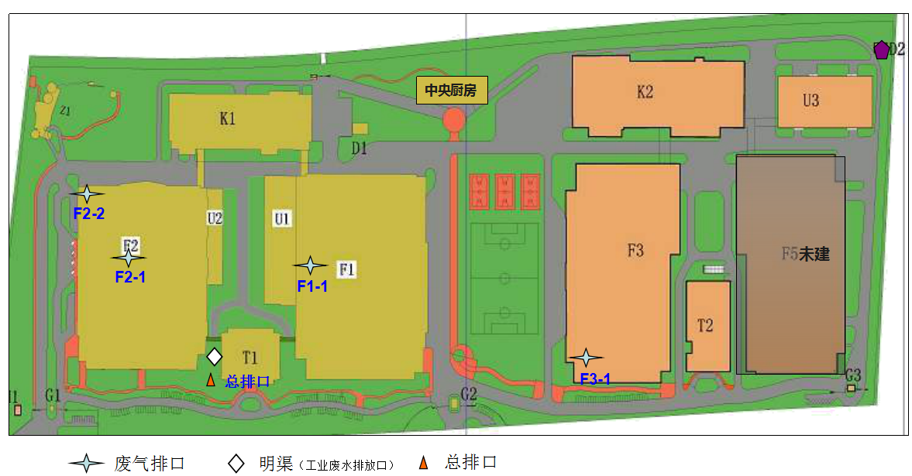

Z2

Z1

